**Резисторы**

**РЕЗИСТОР** - пассивный электрорадиоэлемент, который обладает сопротивлением, намного большим сопротивления подводящих ток проводников. Используются в качестве нагрузок, делителей напряжения, шунтов, для создания на отдельных участках схем необходимых токов и падений напряжения, для фильтрации напряжения и тока, для регулирования громкости и тембра и т.п.

Классификация резисторов приведена в таблице 1.

Таблица 1

|  |  |  |
| --- | --- | --- |
| Классификация резисторов | | |
| **По характеру изменения сопротивления** | **По назначению** | **По материалу резистивного элемента** |
| постоянные | общего назначения | проволочные |
| переменные | прецизионные | непроволочные |
| подстроечные | высокочастотные | металлофольговые |
|  | высоковольтные |  |
|  | высокомегаомные |  |

**Постоянный резистор** — это резистор, который имеет определенное постоянное значение сопротивления.

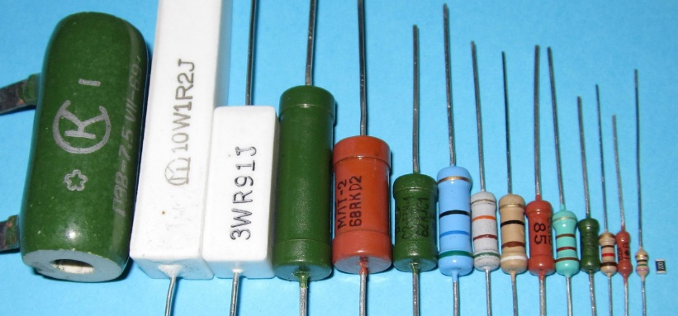

Рис. 1 - Постоянные резисторы

**Переменные резисторы** – резисторы, у которых значение сопротивления меняется при помощи специальной ручки (вращающейся, или ползункового типа).

Более подробно о переменных резисторах читайте [здесь](http://m-elek.h1n.ru/elektronic/teorie/ere/rezistor-var.html)

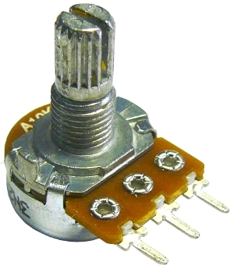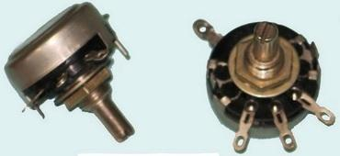

Рис. 2 - Переменные резисторы

**Подстроечные резисторы** – резисторы, предназначенные для редких регулировок, у которых значение сопротивления меняется при помощи шлица, вращаемого отвёрткой.

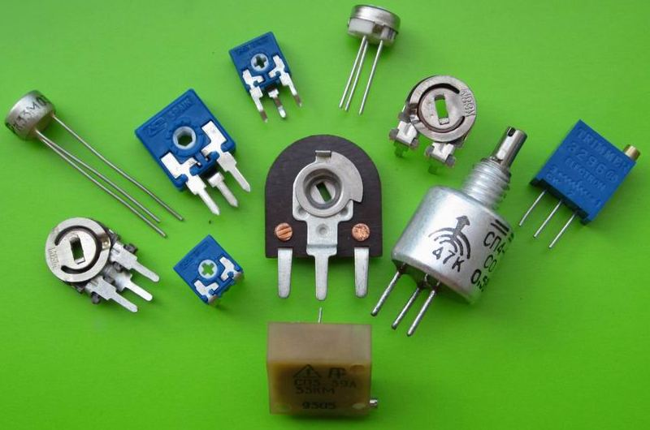

Рис. 3 - Подстроечные резисторы

Особую группу составляют полупроводниковые резисторы:

* [**варисторы**](http://m-elek.h1n.ru/elektronic/teorie/ere/varistor.html) — резисторы, сопротивление которых сильно изменяется в зависимости от приложенного напряжения. С увеличением напряжения сопротивление варисторов уменьшается.
* [**терморезисторы**](http://m-elek.h1n.ru/elektronic/teorie/ere/rezistor.html#termorez) — резисторы, сопротивление которых изменяется под действием температуры;
* [**фоторезисторы**](http://m-elek.h1n.ru/elektronic/teorie/ere/rezistor.html#fotorez) — резисторы, которые меняют свое сопротивление под воздействием светового потока.

Резистор – это линейный элемент, напрямую подчинённый закону Ома. Все электрические процессы, которые с ним связаны, описываются двумя основными физическими формулами:

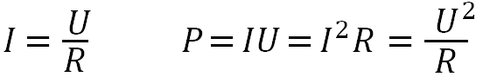

где:   
***I*** – ток, протекающий через резистор;

***U*** – падение напряжения на резисторе;

***R*** – сопротивление резистора;

***P*** – рассеиваемая на резисторе (поглощаемая) мощность.

**ОСHОВHЫЕ ПАРАМЕТРЫ РЕЗИСТОРОВ**

**HОМИHАЛЬHОЕ СОПРОТИВЛЕHИЕ** - электрическое сопротивление, значение которого обозначено на резисторе и которое является исходным для отсчета отклонений от этого значения. *Фактическое сопротивление* каждого резистора может отличаться и отличается от номинального, но не более чем на величину допустимого отклонения.

В радиоэлектронике для обозначения номинальных сопротивлений используются кратные Ому величины:

1 килоОм (кОм) = 103 Ом,

1 МегаОм (МОм) = 106 Ом,

1 ГигаОм (ГОм) = 109 Ом.

Резисторы, производимые промышленностью, по ГОСТу объединяются в серии и составляют номинальный ряд, который увеличивается умножением базового значения на 1, 10, 100, 1 кОм, 10 кОм, 100 кОм, 1 МОм. То есть, если в ряду единиц есть значение 3,9, то продолжением ряда в десятках будет значение 39, в сотнях – 390, в тысячах – 3,9 кОм и т.д. Количество номинальных значений в пределах серии определяется выбранной точностью.

Например, серия Е24 содержит 24 базовых значений сопротивлений резисторов с точностью ±5%. В состав номинального ряда единиц серии входят значения:

1; 1,2; 1,5; 1,8; 2; 2,2; 2,4; 2,7; 3; 3,3; 3,6; 3,9; 4,3; 4,7; 5,1; 5,6; 6,2; 6,8; 7,5; 8,2; 9,1.

**ДОПУСТИМОЕ ОТКЛОHЕHИЕ** характеризует степень разброса, отклонения от номинального значения для резисторов данного класса точности. Допустимое отклонение указывается в процентах от номинала в сторону увеличения (+) и в сторону уменьшения (-). Например, 6К2 ±5%.

**HОМИHАЛЬHАЯ (допустимая) МОЩHОСТЬ** рассеивания — это предельное значение мощности, которую может рассеивать резистор в виде излучаемой теплоты и при которой резистор может работать длительное время, сохраняя параметры в заданных пределах.

*Мощность устанавливаемого на схему резистора, всегда должна быть в полтора – два раза больше расчетной***.**

**ТЕМПЕРАТУРHЫЙ КОЭФФИЦИЕHТ СОПРОТИВЛЕHИЯ (ТКС)** характеризует изменение сопротивления резистора относительно номинального значения при изменении температуры на один градус. Чем меньше ТКС, тем лучшей температурной стабильностью обладает резистор.

**ПРЕДЕЛЬHОЕ РАБОЧЕЕ HАПРЯЖЕHИЕ** - максимальное напряжение резисторов, зависящее от его конструкции и размеров. При напряжении, не превышающем допустимое резистор может эксплуатироваться длительное время.

Выбирая резистор для конкретной схемы, обычно учитывают:

1) требуемое значение сопротивления (Ом, кОм, МОм);

2) минимально необходимую рассеиваемую мощность резистора.

При работе резисторов в электрических цепях переменного тока высокой частоты необходимо учитывать наличие у них **собственных емкости** (*С*с) и **индуктивности** (*L*c), вызывающих паразитные резонансы.

**Граничная частота** (*f*гp), до которой может работать непроволочный резистор, зависит в основном от сопротивления *R* и величины *С*с, поскольку *L*c у таких резисторов весьма мала.

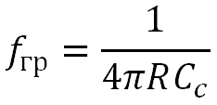

Собственные емкости большинства непроволочных резисторов широкого применения (ВС, МЛТ, С2-6, С2-13 и т.д.) составляют 0,1...1 пФ. У проволочных резисторов *С*с и *L*c значительно больше, поэтому их *f*гр на два-три порядка ниже.

**УСЛОВНЫЕ ГРАФИЧЕСКИЕ ОБОЗНАЧЕНИЯ РЕЗИСТОРОВ В ЭЛЕКТРИЧЕСКИХ СХЕМАХ**

|  |  |
| --- | --- |
|  | Резистор постоянный, общее обозначение |
|  | Резистор переменный |
|  | Резистор подстроечный |
|  | Фоторезистор |
|  | Варистор |
|  | Терморезистор |
| usa_rezis | Обозначение резистора в зарубежных схемах |

На электрических принципиальных схемах резисторы обозначаются латинской буквой ***R***, далее идет число, указывающее порядковый номер резистора в схеме.

Номинальное сопротивление резисторов на схемах обозначается следующим образом:

* Если сопротивление в Ом, то за числовым значением может ничего не стоять, или стоять буква «Е»: например, резистор на 51 Ом на схеме обозначается как «51», или «51Е».
* Если сопротивление в кОм, то за числовым значением может стоять только буква «к»: например, резистор на 51 кОм на схеме обозначается как «51к».
* Если сопротивление в МОм, то за числовым значением может стоять только буква «М»: например, резистор на 51 МОм на схеме обозначается как «51М».

Допустимая мощность постоянных резисторов указывается на схемах внутри условных графических обозначений.

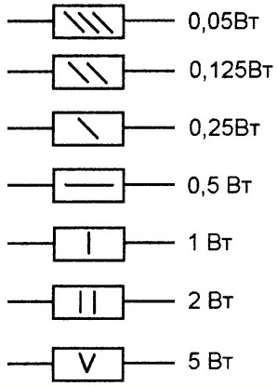

Рис. 4 - Обозначение допустимой мощности резисторов на схемах

**Маркировка резисторов**

В старой системе обозначений резисторов первый элемент — буквы — обозначали:

* "С" — сопротивление постоянное;
* "СП" - сопротивление переменное (подстроечное);
* "СН " — варистор (сопротивление нелинейное);
* "СТ" — терморезистор (сопротивление термозависимое).

Второй элемент — цифра — указывал вид материала резистивного элемента (с дополнительной конкретизацией): 1...4 — непроволочные, 5 — проволочные резисторы.

Третий элемент — цифра — порядковый номер разработки.

Например С5-16 — резистор постоянный проволочный, 16-ая разработка.

В новой системе обозначений, введенной с 1980 г., первый элемент — буквы — обозначает:

* "Р" — резистор постоянный;
* "РП" — резистор переменный;
* "ВР" — варистор постоянный;
* "ВРП" — варистор переменный;
* "ТР" - терморезистор с отрицательным температурным коэффициентом сопротивления (ТКС);
* "ТРП" — терморезистор с положительным ТКС.

Второй элемент — цифра — указывает вид резистивного элемента:  
1 — непроволочные, 2 — проволочные или металлофольговые резисторы.

Третий элемент — цифры — обозначает порядковый номер разработки. Например Р1-26 — постоянный непроволочный резистор, 26-ая разработка.

На каждом резисторе наносится маркировка радиоэлемента. Буквенно-цифровая маркировка резисторов общего назначения как, впрочем, и резисторов других типов содержит обозначение:

* вида резистора,
* номинальной рассеиваемой мощности,
* номинального сопротивления,
* допуска на отклонение от номинала сопротивления,
* даты изготовления.

Номинальное сопротивление наносится на корпус резистора в виде полного или кодированного обозначения номинала.

**ПОЛHОЕ** обозначение номинальных сопротивлений состоит из значений номинального сопротивления (цифра) и обозначения единицы измерения в виде букв (Ом, кОм, МОм, ГОм).

**КОДИРОВАHHОЕ** обозначение номинальных сопротивлений состоит или из трёх знаков, включающих две цифры и букву, или из четырёх знаков, включающих три цифры и букву.

* Резисторы от 1 до 999 Ом могут иметь только цифровую маркировку:  
  62 — 62 Ом, 430 — 430 Ом.
* Иногда (обычно для резисторов с малыми сопротивлениями) используются буквы "Е" и "R":  
  12E — 12 Ом, 27R — 27 Ом.
* Эти буквы могут использоваться в качестве запятой для указания дробных значений сопротивлений:   
  8R2 — 8,2 Ом, 9Е1 — 9,1 Ом.
* Резисторы от 1 до 99 килоом имеют маркировку номинала с буквой "к", которая также может использоваться вместо запятой:   
  1к — 1 килоом, 4к7 — 4,7 кОм.
* Резисторы от 100 до 999 килоом маркируются как цифрами с буквой "к", так и с буквой "М" перед числом:  
  200к — 200 килоом, М390 — 390 килоом.
* Мегаомные резисторы маркируются числом с буквой "М":   
  1М — 1 мегаом, 2М4 — 2,4 мегаом.

Номинальная рассеиваемая мощность указывается на корпусе резистора, при их достаточно больших размерах, или определяется визуально в зависимости от размера резистора, особенно при малых мощностях рассеяния.

Для обозначения отклонения действительного сопротивления резистора от величины, указанной на нем, используется три системы.

1. По классам точности. Отклонение величины сопротивления ±5% обозначается цифрой " I " (первый класс точности), ±10% — цифрой " II " (второй класс), которые проставляются после величины сопротивления. У резисторов, не имеющих таких цифр, отклонение составляет ±20%.   
   Например 6к21 — 6,2 килоома с допуском ±5%, 390 II — 390 Ом с допуском ±10%, 47 — 47 Ом с допуском ±20%
2. Буквенным кодом. Отклонение величины сопротивления указывается на резисторе после обозначения номинального сопротивления русскими (старая система) или латинскими (новая система) буквами в соответствии с табл.1.

Таблица 1

|  |  |  |
| --- | --- | --- |
| Коды допусков номинального сопротивления | | |
| **Допуск, %** | **Код (рус. буква)** | **Код - (лат буква)** |
| ± 0,1 | Ж | В |
| ± 0,25 | У | С |
| ± 0,5 | Д | D |
| ±1 | Р | F |
| ±2 | Л | G |
| ±5 | И | J |
| ±10 | С | К |
| ±20 | В | М |

Например:

* 4кЗИ — резистор сопротивлением 4,3 килоома с допуском ±5%,
* 11kF — резистор сопротивлением 11 килоом с допуском ±1%

**ЦВЕТОВАЯ МАРКИРОВКА РЕЗИСТОРОВ**

На постоянных резисторах допускается маркировка цветным кодом, знаками в виде цветных полос или кругов. При маркировке цветным кодом номинальное сопротивление резисторов в омах выражается двумя или тремя цифрами ( в случае трёх цифр последняя не ровна нулю ) и множителем 10 в n - ой степени, где n - любое целое число от - 2 до + 9. Маркировочные знаки при цветовой маркировке сдвигают к одному из торцов резистора, например, к левому, и затем располагают слева направо в следующем порядке:

* первая полоса - первая цифра номинала,
* вторая полоса - вторая цифра номинала,
* третья полоса - третья цифра номинала не равная нулю,
* четвертая полоса - множитель,
* пятая полоса - допуск на отклонение.

В тех случаях, когда значение номинала сопротивления резистора содержит только две значащих цифры, третья полоса номинала не наносится и общее количество знаков (цветных полос) сокращается до четырёх, две цифры номинала, множитель и допуск. Если размеры резистора не позволяют разместить цветные полосы несимметрично, т. е. ближе к одному из торцов резистора, то площадь первого знака (ширина первой полосы) делается примерно в два раза больше (шире) других знаков.

Цветовая маркировка номинального сопротивления и допусков должна соответствовать цветам, указанным в нижеприведённой таблице.

Таблица 2

|  |  |  |  |  |  |
| --- | --- | --- | --- | --- | --- |
| Цвета знаков маркировки номинального сопротивления и допусков | | | | | |
| **Цвет знака** | **Первая цифра** | **Вторая цифра** | **Третья цифра** | **Множитель** | **Допуск, %** |
| **Серебристый** | - | - | - | 10-2 | 10 |
| **Золотистый** | - | - | - | 10-1 | 5 |
| **Черный** | - | 0 | - | 1 | - |
| **Коричневый** | 1 | 1 | 1 | 10 | 1 |
| **Красный** | 2 | 2 | 2 | 102 | 2 |
| **Оранжевый** | 3 | 3 | 3 | 103 | - |
| **Желтый** | 4 | 4 | 4 | 104 | - |
| **Зеленый** | 5 | 5 | 5 | 105 | 0,5 |
| **Голубой** | 6 | 6 | 6 | 106 | 0,25 |
| **Фиолетовый** | 7 | 7 | 7 | 107 | 0,1 |
| **Серый** | 8 | 8 | 8 | 108 | 0,05 |
| **Белый** | 9 | 9 | 9 | 109 | - |

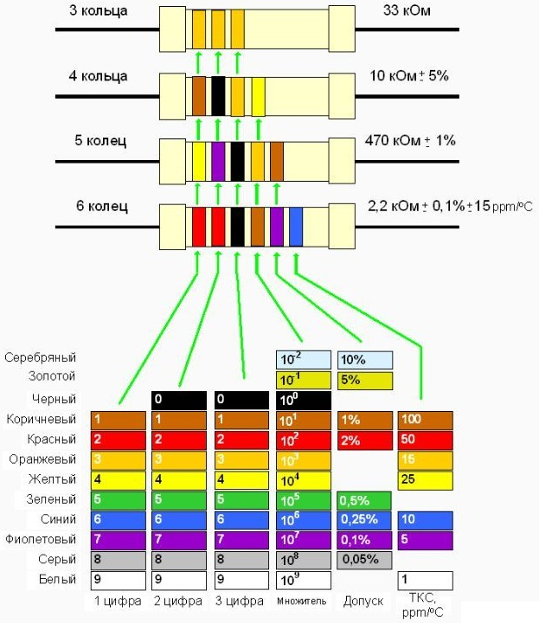  
[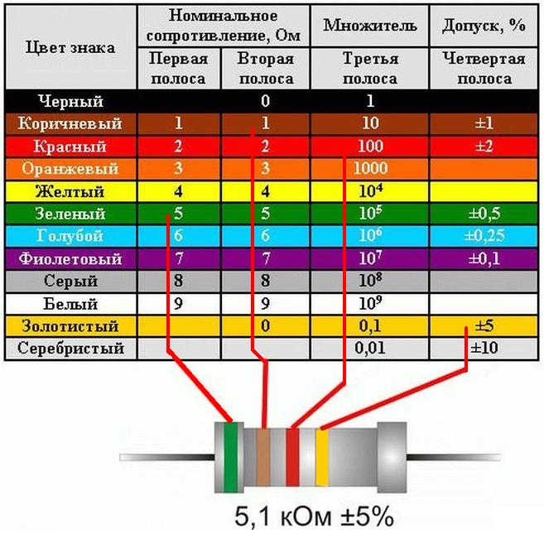](http://m-elek.h1n.ru/elektronic/teorie/ere/rezistor_files/color_mark-rezistor-2.jpg)

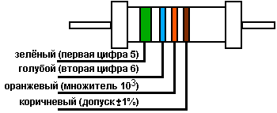

Резистор 56 кОм с допуском 1%

Рис. 5 - Примеры цветной маркировки резисторов

**Последовательное и параллельное соединение резисторов**

Если при конструировании устройства отсутствует резистор с необходимым сопротивлением, но есть резисторы других номиналов, то соединяя их последовательно или параллельно, можно получить требуемое сопротивление.

**Последовательное соединение резисторов**

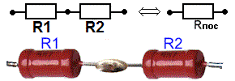

Рис. 6 - Последовательное соединение резисторов

При последовательном соединении резисторов их общее сопротивление *R*пос увеличивается и определяется по формуле:

*R*пос=*R*1+*R*2+ ... +*R*n

Например, для резисторов 1 кОм и 10 кОм:

*R*пос=10+1=11(кОм);

**Параллельное соединение резисторов**

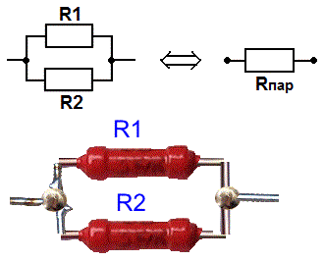

Рис. 7 - Параллельное соединение резисторов

При параллельном соединении резисторов их общее сопротивление *Rnap* уменьшается и всегда меньше сопротивления каждого отдельно взятого резистора и определяется по формуле:

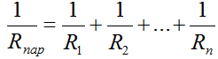

Для двух соединяемых параллельно резисторов формула приобретает вид:



Например, для резисторов 1 кОм и 10 кОм:



**Конструкция постоянных резисторов**

Конструктивное исполнение постоянных резисторов рассмотрим на примере широко распространённых в радиоэлектронике резисторов типа МЛТ. Конструктивно постоянный непроволочный МЛТ (Металлизированный Лакированный Теплостойкий) резистор содержит цилиндрическую керамическую основу в виде трубки или стержня, на которую нанесен тонкий металлизированный слой пленки из специального резистивного материала. Толщина пленки составляет доли микрометра при всех номиналах. Различие в величинах номиналов сопротивлений достигается изменением состава резистивного слоя и числа витков спирали, нарезанной на цилиндрической поверхности керамической основы.

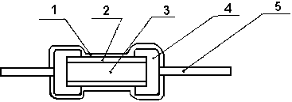

Рис. 8 - Конструкция резистора МЛТ.

1 - наружное влагостойкое эмалевое покрытие; 2 - резистивная пленка, токопроводящий слой;

3 - керамическая основа резистора; 4 - металлический колпачок; 5 - осевые металлические выводы.

На противоположных концах керамической основы располагаются металлические колпачки с осевыми проволочными выводами. С помощью этих выводов резистор подпаивается в электрическую схему. С наружной стороны для защиты токоведущего резистивного слоя и всего резистора от воздействия влаги и от механических повреждений наносится слой влагостойкой органической эмали. Наиболее часто для резисторов типа МЛТ применяется эмалевое покрытие красного цвета, на поверхность которого наносится маркировка резистора.

**Терморезисторы**

Терморезисторами называются полупроводниковые резисторы, у которых сопротивление сильно зависит от температуры токопроводящего элемента. Терморезисторы изготавливают из полупроводниковых материалов на основе окислов металлов. Если с повышением температуры сопротивление терморезистора увеличивается, то температурный коэффициент сопротивления ТКС положительный, если же с повышением температуры сопротивление уменьшается, то ТКС отрицательный.

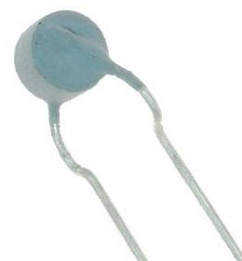

Рис. 9 - Терморезистор

Наиболее распространены медно-марганцевые терморезисторы (ММТ), кобальто-маpганцевые терморезисторы (КМТ). Нагрев может быть прямой, проходящим через резистор током, и косвенный, от другого теплового источника. Параметры терморезисторов те же, что и у постоянных линейных резисторов. Тепловые свойства терморезисторов характеризуются постоянной времени, то есть промежутком времени, в течение которого температура терморезистора, перенесённого из спокойного воздуха при нуле градусов Цельсия в спокойный воздух при температуре 100 градусов, достигает температуры плюс 63 градуса. Эта величина характеризует тепловую инерцию терморезистора. Обычно постоянная времени лежит в пределах 30 - 130 секунд.

Конструктивно терморезисторы выполняются в виде стержней, дисков, таблеток и др. Терморезисторы применяются для компенсации ТКС различных электрических цепей стабилизации токов и напряжений, теплового контроля, измерения температуры, измерения мощности и т.д.

**Фоторезистор**

Фоторезистор представляет собой полупроводниковый прибор, сопротивление которого меняется под действием света.

[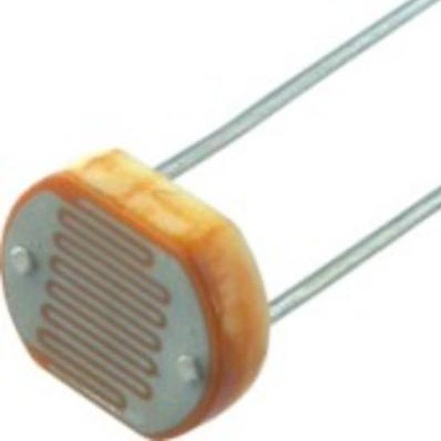](http://m-elek.h1n.ru/elektronic/teorie/ere/rezistor_files/fotorezistor_foto.jpg)

Рис. 10 - Фоторезистор

Фоторезисторы особенно широко используются в устройствах автоматики.

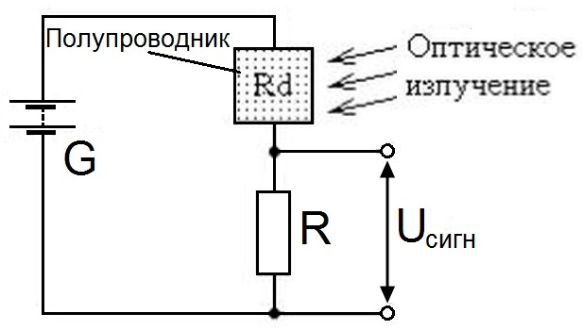

Рис. 11 - Типовая схема полупроводникового фотодетектора

**Применение резисторов**

**Делитель напряжения**

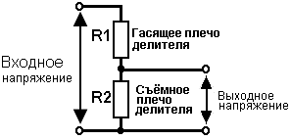

Рис. 12 - Делитель напряжения.

Делитель напряжения, выполненный на резисторах, применяется в цепях постоянного и переменного тока при необходимости уменьшить выходное напряжение за счет гашения части входного напряжения.

**RC-фильтр, интегрирующая цепь**

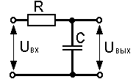

Рис. 13 - RC-фильтр, интегрирующая цепь

Простейший однозвенный RC-фильтр часто используется в цепях фильтрации питающих напряжений. Приведённая схема RC-цепи в импульсных схемах используется как интегрирующая цепь, которая применяется в цепях электронного преобразования импульсных сигналов. Параметры цепи рассчитываются в зависимости от функционального назначения цепи: в качестве фильтра или же в качестве интегрирующей цепи.

**Мостовая схема**

Мостовая схема фактически представляет два делителя на резисторах, подключенных к входной цепи: R1, R4 - одно плечо мостовой схемы и R2, R3 - второе плечо мостовой схемы. В качестве выходных клемм мостовой схемы используются средние точки этих двух делителей, как показано на рис. 12.

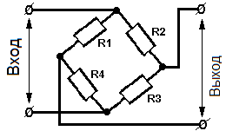

Рис. 14 - Мостовая схема.

Мостовые схемы используются в радиоэлектронных устройствах для развязки входных и выходных цепей, то - есть для исключения или, по крайней мере, для ослабления взаимного влияния между входной и выходной цепями устройства. Часто мостовые схемы используются в измерительных устройствах в качестве узлов, использующих принцип сравнения измеряемых величин.

**Транзисторный реостатный усилитель**

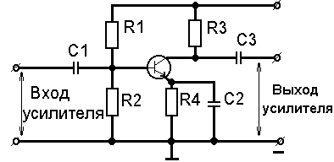

Рис. 15 - Транзисторный реостатный усилитель сигналов.

Простейший реостатный усилитель на одном транзисторе выполняет задачу усиления сигналов. В данной схеме резисторы выполняют следующие функции:

* делитель напряжения в базовой цепи транзистора R1, R2, который обеспечивает выбор рабочей точки на семействе вольт амперных характеристик транзистора,
* сопротивление нагрузки R3 или просто нагрузку усилительного каскада,
* цепь автоматического смещения R4C2 (цепь авто смещения) автоматически отслеживает положение рабочей точки на семействе вольтамперных характеристик транзистора при его работе в динамическом режиме. Резистор R4 часто называют просто резистором авто смещения или авто смещением.

**Номиналы резисторов**

Рассмотрим это на простом примере. Допустим, есть группа резисторов, имеющих 10% отклонение от номинала (как в большую, так и в меньшую сторону).

Предположим, что первое предпочтительное значение должно быть равно 100 Ом. Следовательно, не имеет смысла изготавливать резистор, например на 105 Ом, так как резистор с сопротивлением 105 Ом падает в 10% диапазон допуска резистор на 100 Ом (90…110 Ом).

Поэтому следующее рациональное значение сопротивления должно быть в районе 120 Ом, поскольку резисторы на 100 Ом с допуском 10% имеют значение где-то между 90 Ом и 110 Ом, резистор 120 Ом имеет значение в диапазоне между 108 и 132 Ом, перекрывая тем самым диапазон между 100 и 120 Ом.

Следуя этой логике, стандартные номиналы резисторов с отклонением 10% в диапазоне между 100 и 1000 Ом будут следующие: 100, 120, 150, 180, 220, 270, 330 и так далее (с соответствующим округлением). Это серия резисторов, имеющая маркировку E12, приведена в таблице ниже.

**Номиналы резисторов — таблица**

Буква «Е» обозначает, что резистор из номинального ряда EIA. Идущее после буквы «Е» число указывает на количество логарифмических шагов в диапазоне от 100 до 1000.

Ниже, в таблице номиналов резисторов, приведены значения сопротивления в диапазоне 100…1000. Сопротивление в любом другом диапазоне (Ом, кОм, мОм) могут быть получены простым делением или умножением данных из таблицы на 10.

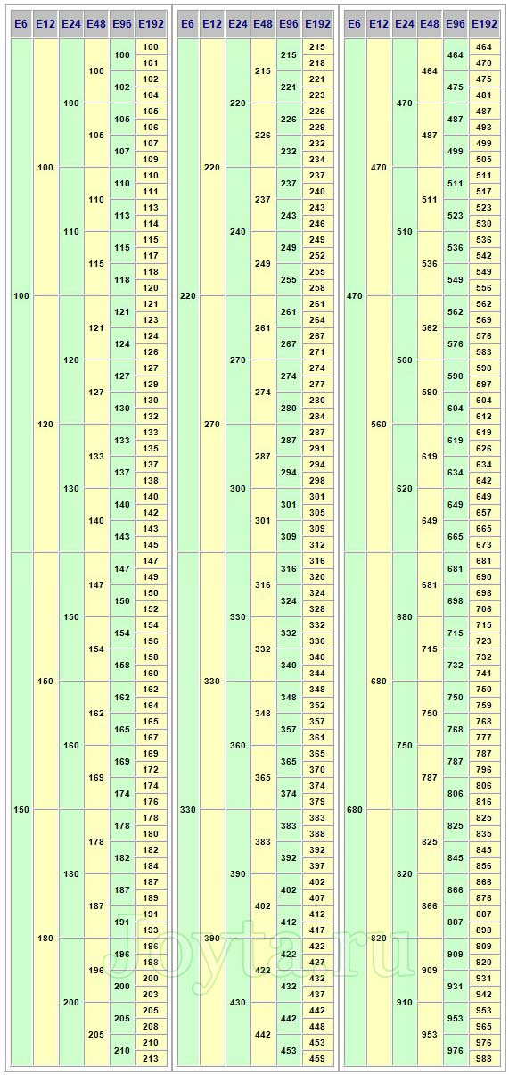

Отличия между сериями:

* Е6 — допуск 20%,
* E12 — допуск 10%
* E24 — допуск 5% (и 2%)
* Е48 — допуск 2%
* E96 — допуск 1%
* E192 — допуск 0,5, 0,25, 0,1% и выше